UNDERSØGELSE AF MIKROORGANISMERNES RESPIRATION I JORDBUND FRA LØV-OG NÅLESKOV

Teori:
Mikroorganismernes respiration er et mål for stofomsætningen i jordbunden og dermed et mål for den biologiske aktivitet i jordbunden. Vi vil her undersøge om der er forskel på jordrespirationen i jordprøver fra henholdsvis løv-og nåleskov.

Respirationen kan bestemmes ved enten at måle O₂-optagelsen eller CO₂-udskillelsen, der direkte modsvarer hinanden, når mikroorganismernes Respiratoriske Kvotient (RQ) ellers ligger på, hvad vi regner med i dette forsøg – selv om det ikke altid holder 100%.

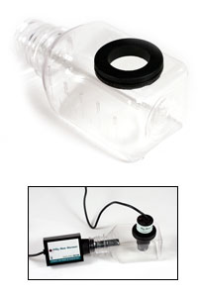
Materialer:
Vernier Biochamber 250
Vernier O₂-og/eller CO₂-sensor
PC med LabPro/Labquest
50 g afvejet jordprøve

Fremgangsmåde:
Der afvejes 50 g jordprøver, alle taget lige under jordoverfladen, fra en række forskellige løv-og nåleskove i lokalområdet (noter hvor jordprøven er taget fra).
Det er svært at sikre sig fuldstændig samme vandindhold i hver jordprøve – så skal man først bestemme vandindholdet i en referencejordprøve ved udtørring for så bagefter at tilsætte den manglende vandmængde. Her nøjes vi med at sikre, at mikroorganismerne hverken mangler vand eller at jordprøven direkte overvandes ved simpelthen at mærke på om jordprøven føles fugtig – ellers tilsættes nogle få ml vand til prøven.
Jordprøverne placeres i bunden af Biokammeret påmonteret enten en Vernier O₂-eller CO₂-sensor .
O₂-sensoren skal placeres lodret. Sørg for at sensoren slutter tæt i kammeret.
Gå ind i LabPro/Labquest ”Data collection” under ”Experiment” og sæt tiden for eksperimentet til en time og sample rate til 10 gange i minuttet. Start målingen ved at trykke ”Collect”.

Bearbejdning:
Hældningen aflæses på O₂/CO₂-kurven
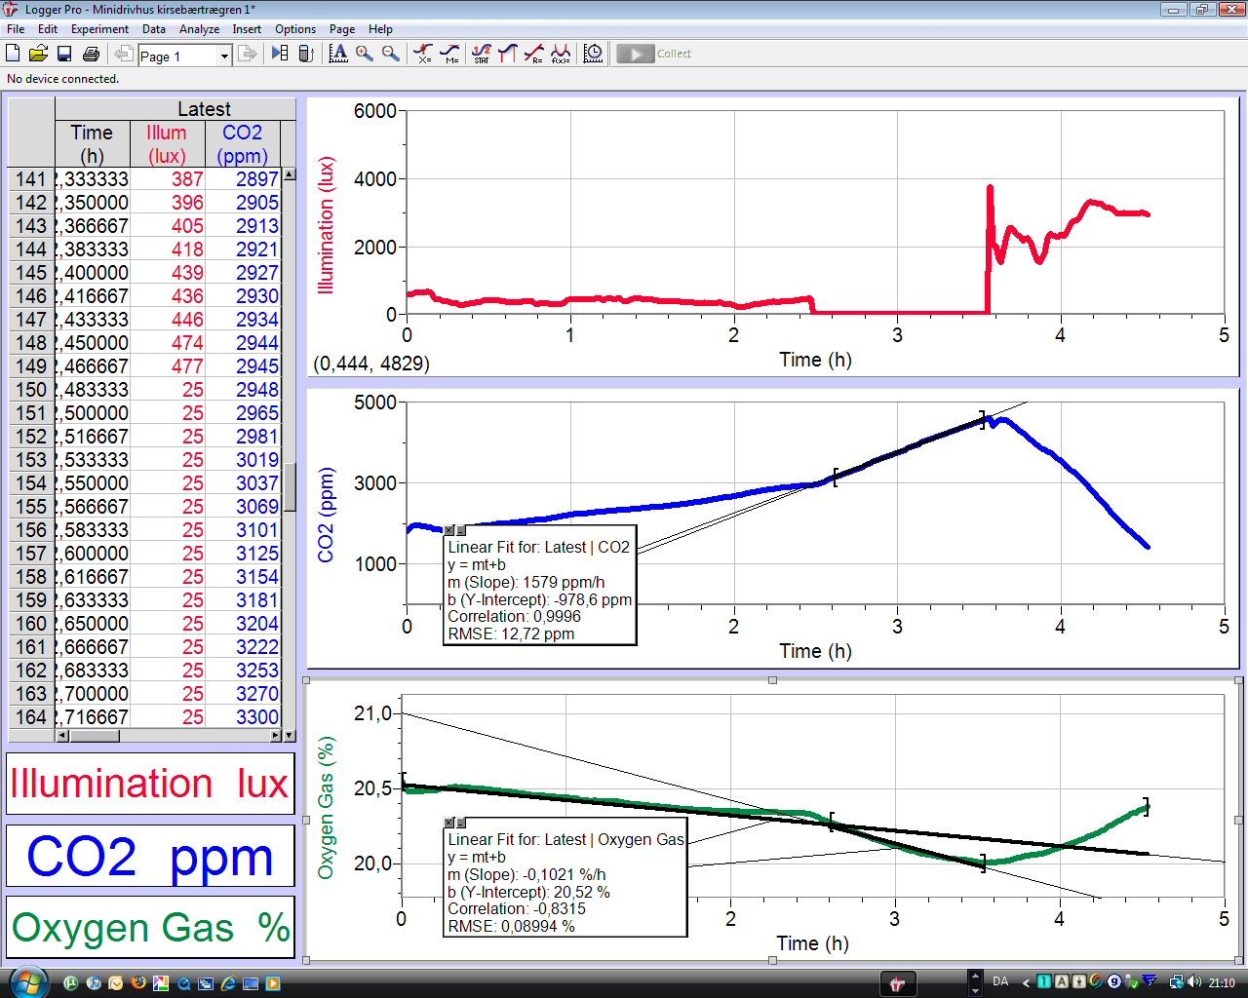
Her skal I bruge knappen ”Linear fit”

hvor I får muligheden for at lave en lineær regression på dele af den målte graf. Hældningen skal først måles på den sidste del af kurven, hvor den er tilnærmelsesvis lineær, for at sikre at det ikke bare er ændringer i luftfugtigheden, der påvirker målingen.
Spørgsmål:
- Kommenter forsøgsresultaterne, idet I giver en biologisk forklaring på evt forskelle i den mikrobielle aktivitet i henholdsvis løv-og nåleskov.
- Er der en sammenhæng mellem størrelsen på jordrespirationen og jordbundsfaunaens diversitet?

